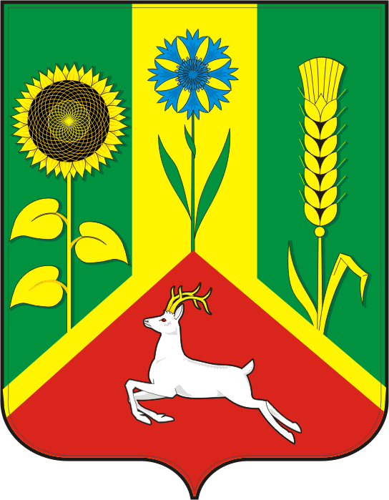
СОВЕТ ДЕПУТАТОВ муниципального
образования Васильевский СЕЛЬСОВЕТ
САРАКТАШСКОГО РАЙОНА оренбургской области

ПЯТЫЙ созыв

Р Е Ш Е Н И Е
очередного четвертого заседания Совета депутатов
Васильевского сельсовета Саракташского района пятого созыва

24 декабря 2025 года с. Васильевка № 19

О внесение изменений в Положение о порядке оплаты труда главы муниципального образования Васильевского сельсовет Саракташского района Оренбургской области, утвержденное решением Совета депутатов сельсовета № 51 от 26.11.2021 «Об утверждении Положения о порядке оплаты труда главы муниципального образования Васильевский сельсовет Саракташского района Оренбургской области»

На основании пункта 4 статьи 86 Бюджетного кодекса Российской Федерации, статьи 16 Закона Оренбургской области от 12.09.1997 № 130/32-ОЗ «О статусе выборного должностного лица местного самоуправления», Закона Оренбургской области от 10.10.2007 № 1611/339-IV-ОЗ «О муниципальной службе в Оренбургской области», решения «О бюджете муниципального образования Васильевский сельсовет Саракташского района Оренбургской области на 2026 год и плановый период 2026-2027 годов» и руководствуясь статьей 28 Устава муниципального образования Васильевский сельсовет Саракташского района Оренбургской области
Совет депутатов Васильевского сельсовета
РЕШИЛ:

1. Внести в решение Совета депутатов Васильевского сельсовета Саракташского района Оренбургской области от 26.11.2021 № 51 «Об утверждении Положения о порядке оплаты труда главы муниципального образования Васильевский сельсовет Саракташского района Оренбургской области» следующие изменения:
1.1. Пункт 2.1 Раздела 2 изложить в следующей редакции: «2.1. Должностной оклад главы муниципального образования составляет 19 961,00 рубля».
2. Настоящее решение вступает в силу после официального опубликования в информационном бюллетени «Васильевский сельсовет», и распространяется на правоотношения, возникшие с 1 января 2026 года, подлежит размещению на официальном сайте муниципального образования Васильевский сельсовет Саракташского района Оренбургской области.
3. Контроль за исполнением настоящего решения возложить на постоянную комиссию Совета депутатов сельсовета по мандатным вопросам (Клюшникова А.А.).

Председатель Совета депутатов сельсовета |  | Глава муниципального образования
___________ М.А. Углов |  | __________ В.Н. Тихонов

Разослано: администрации сельсовета, постоянным комиссиям, депутатам
Совета депутатов сельсовета, прокуратуре района, официальный сайт
сельсовета, информационный бюллетень «Васильевский сельсовет», в дело.

